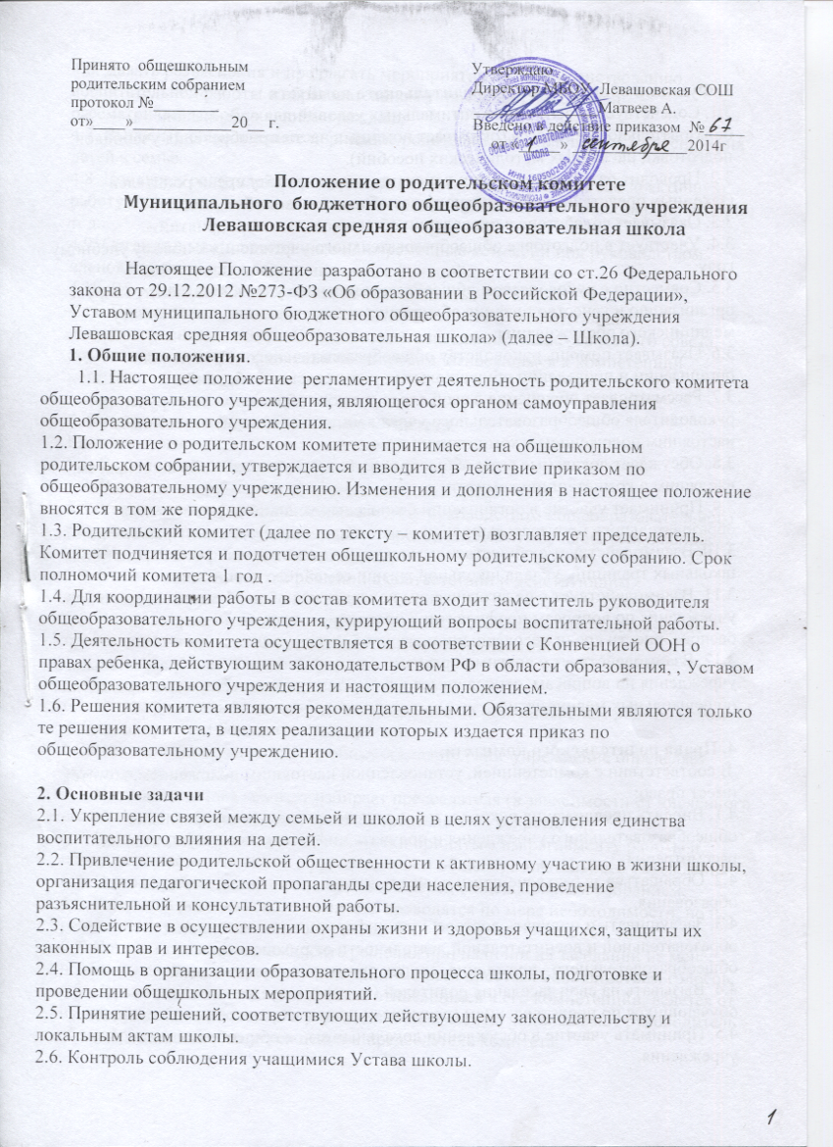

3. Функции общешкольного родительского комитета
3.1. Содействует обеспечению оптимальных условий для организации образовательного процесса (оказывает помощь в части приобретения учебников, подготовки наглядных методических пособий).
3.2. Проводит разъяснительную и консультативную работу среди родителей (законных представителей) обучающихся об их правах и обязанностях.
3.3. Оказывает содействие в проведении общешкольных мероприятий.
3.4. Участвует в подготовке общеобразовательного учреждения к новому учебному году.
3.5. Совместно с руководством общеобразовательного учреждения контролирует организацию и качество питания обучающихся, своевременность и полноту медицинского обслуживания.
3.6. Оказывает помощь руководству общеобразовательного учреждения в организации и проведении общешкольных родительских собраний.
3.7. Рассматривает обращения в свой адрес, а также обращения по поручению руководителя общеобразовательного учреждения по вопросам, отнесенным настоящим положением к компетенции комитета.
3.8. Обсуждает локальные акты общеобразовательного учреждения по вопросам, входящим в компетенцию комитета.
3.9. Принимает участие в организации безопасных условий осуществления образовательного процесса, выполнения санитарно-гигиенических правил и норм.
3.10. Взаимодействует с общественными организациями по вопросам пропаганды школьных традиций, уклада школьной жизни, семейного воспитания.
3.11. Взаимодействует с педагогическим коллективом общеобразовательного учреждения по вопросам профилактики правонарушений, безнадзорности и беспризорности среди несовершеннолетних обучающихся.
3.12. Взаимодействует с другими органами самоуправления общеобразовательного учреждения по вопросам, относящимся к компетенции комитета, в т. ч. проведения общешкольных мероприятий.
4. Права родительского комитета.
В соответствии с компетенцией, установленной настоящим положением, комитет имеет право:
4.1. Вносить предложения руководству и другим органам самоуправления общеобразовательного учреждения и получать информацию о результатах их рассмотрения.
4.2. Обращаться за разъяснениями в учреждения и организации системы образования.
4.3. Заслушивать и получать достоверную информацию о состоянии образовательной и воспитательной деятельности от руководства общеобразовательного учреждения, других органов самоуправления.
4.4. Вызывать на свои заседания родителей (законных представителей) обучающихся по представлениям (решениям) классных родительских комитетов.
4.5. Принимать участие в обсуждении локальных актов общеобразовательного учреждения.
4.6. Давать разъяснения и предлагать мероприятия по совершенствованию воспитательной работы в образовательном учреждении и в семье и рассматриваемым обращениям граждан.
4.7. Выносить общественное порицание родителям, уклоняющимся от воспитания детей в семье.
4.8. Поощрять родителей (законных представителей) обучающихся за активную работу в комитете, оказание помощи в проведении общешкольных мероприятий и т. д.
4.9. Организовывать постоянные или временные комиссии под руководством членов комитета для исполнения своих функций.
4.10. Разрабатывать и принимать локальные акты.
4.11. Председатель комитета может присутствовать (с последующим информированием комитета) на отдельных заседаниях педагогического совета, других органов самоуправления по вопросам, относящимся к компетенции комитета.
5. Ответственность родительского комитета
Комитет отвечает за:
5.1. Выполнение плана работы.
5.2. Выполнение решений, рекомендаций комитета.
5.3. Установление взаимопонимания между руководством общеобразовательного учреждения и родителями (законными председателями) обучающихся в вопросах семейного и общественного воспитания.
5.4. Качественное принятие решений в соответствии и действующим законодательством.
5.5. Члены комитета, не принимающие участие в его работе, по преставлению председателя комитета могут быть отозваны избирателями.
6. Организация работы
6.1. Члены родительского комитета избираются на общешкольном родительском собрании простым большинством голосов
6.2. Численный состав комитета общеобразовательное учреждение определяет самостоятельно.
6.3. Из своего состава комитет избирает председателя (в зависимости от численного состава могут избираться заместители председателя, секретарь).
6.4. Комитет работает по разработанным и принятым им регламенту работы и плану, которые согласуются с руководителем общеобразовательного учреждения.
6.5. О своей работе комитет отчитывается перед общешкольным собранием.
6.6. Заседания родительского комитета проводятся по мере необходимости, но не реже одного раза в триместр
6.7. Комитет правомочен выносить решения при наличии на заседании не менее половины своего состава. Решения принимаются простым большинством голосов.
6.8. Переписка комитета по вопросам, относящимся к его компетенции, ведется от имени общеобразовательного учреждения, документы подписывают руководитель общеобразовательного учреждения и председатель комитета.
7. Делопроизводство
7.1. Комитет ведет протоколы своих заседаний .
7.2. Протоколы хранятся в общеобразовательном учреждении.
7.3. Ответственность за делопроизводство в комитете возлагается на председателя комитета или секретаря.
Положение о родительском комитете общеобразовательного учреждения обсуждается и утверждается общешкольным родительским собранием.
Вводится в действие приказом по общеобразовательному учреждению.
Срок действия неограничен.

